Principal’s Message…
20 December 2019
Dear Columbia Families,
Here’s what you’ll find in this message:
- Message from Principal Denhalter
- InfiniD Lab coming to Columbia!
- Christmas Reading Challenge
- Warm Hands, Warm Hearts
- Calendar Website Reminder

- Message from Principal Denhalter: Exciting things continue to happen at Columbia Elementary. We’ve had a good learning push recently and have seen great things, such as grade-level performances, tremendous support for the student council giving tree (donations of mittens, scarves, and hats), an orchestra performance, and our first round with volunteer and community member support for our 4th-6th grade personalized second language learning initiative.

- InfiniD Lab coming to Columbia: In an ongoing effort to promote our school’s mission of “Learning First,” and more specifically, to embrace STEM initiates that enhance student collaboration, we are thrilled to share that Columbia Elementary will soon be an “InfiniD” school. This provides a highly collaborative learning setting, resemblant to mission control for NASA, and engages the students in collaborative problem-solving activities that align with core curriculum. Upon learning about this opportunity both teachers and Community Council members who gave input responded unanimously in favor. If you’d like to learn more about InfiniD labs, check out these links:

https://infinidlearning.com/
https://infinidlearning.com/mission-control/
https://www.davis.k12.ut.us/academics/specialty-programs/stem/stem-programs/infinid

- Christmas Reading Challenge: Our school librarian, Mrs. Pertab, and our school counselor, Mrs. Tidwell, are promoting a Christmas Reading Challenge for all students during the 2-week break. READ 1 BOOK ABOUT KINDNESS DURING THE BREAK & THEN WRITE A BRIEF SUMMARY OF WHAT IT TAUGHT YOU ABOUT KINDNESS!

Rules: Pick a book at reading level, write at least 4 lines, bring bottom of this page back after the break, before January 17, 2020.
There will be a PRIZE from each Mrs. Pertab and Mrs. Tidwell. We have attached a list of books that focus on kindness. Feel free to choose one on your own if you can explain how kindness was taught.
*Please note that all the books on the list with stars can be found in overdrive and on the SORA app: Go to the Columbia home page and click on QuickLinks. Scroll down to tools and you will find overdrive. SORA can be found in your app store and downloaded free of charge. Students can use their office365 accounts to login to both overdrive and SORA.
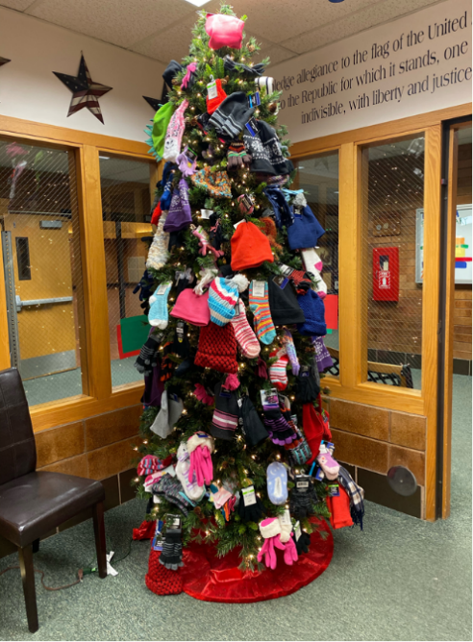
Columbia has been focusing on creating a Kindness Culture, this challenge can help!
*See the attachments for more information

- Warm Hands, Warm Hearts: Students at Columbia Elementary filled this tree in our office twice, and an additional tree in our library, with donations of hats and gloves for the women’s shelter and homeless. Today our student council took down the generous “decorations” and made deliveries.There have been a lot of great things happening in schools throughout Davis County. Columbia Elementary was mentioned in the Uniquely Davis Newsletter. Check it out at: https://resources.finalsite.net/images/v1576870535/davisk12utus/os0gjylpdg5ehsxz3esh/udDecember.pdf

- Calendar Website Reminder: Updated calendar events (and lots of other helpful information) may be found on our website: https://columbia.davis.k12.ut.us/

Mensaje del director...
20 de diciembre de 2019
Queridas familias de Columbia,
Esto es lo que encontrarás en este mensaje:
- Mensaje del director Denhalter
- ¡InfiniD Lab viene a Columbia!
- Desafío de lectura de Navidad
- Manos cálidas, corazones cálidos
- Recordatorio del sitio web del calendario

- Mensaje del director Denhalter: Las cosas parecen ir bastante bien en Columbia. Hemos tenido un buen impulso de aprendizaje recientemente y hemos visto grandes cosas, tales como actuaciones de nivel de grado, tremendo apoyo para el árbol de donación del consejo estudiantil (donaciones de manoplas, bufandas y sombreros), una actuación de orquesta, y nuestra primera ronda con apoyo voluntario y miembrode la comunidad para nuestra iniciativa personalizada de aprendizaje de idiomas de^{4o}-6 ogrado.

- InfiniD Lab que viene aColumbia: En un esfuerzo continuo por promover la misión de nuestra escuela de "Aprender Primero", y más específicamente, para abrazar los iniciados STEM que mejoran la colaboración de los estudiantes, estamos encantados de compartir que la Primaria Columbia pronto será una escuela "InfiniD". Esto proporciona un entorno de aprendizaje altamente colaborativo, similar al control de la misión para la NASA, e involucra a los estudiantes en actividades colaborativas de resoluciónde problemas que se alinean con el plan de estudiosbásico. Al enterarse de esta oportunidad, tanto los profesores como los miembros del Consejo Comunitario que dieron su opinión respondieron unánimemente a favor. Si desea obtener más información sobre los laboratorios InfiniD, consulte estos enlaces:

https://infinidlearning.com/
https://infinidlearning.com/mission-control/
https://www.davis.k12.ut.us/academics/specialty-programs/stem/stem-programs/infinid

- Desafío de lectura de Navidad: Nuestra bibliotecaria de la escuela, la señora Pertab, y nuestra consejera escolar, la señora Tidwell, están promoviendo un desafío de lectura de Navidad para todos los estudiantes durante el descanso de 2 semanas. ¡LEA 1 LIBRO SOBRE LA KINDNESS DURANTE EL BREAK & THEN WRITE UN RESUMEN DE BRIEF DE LO QUE TE ENTENDE SOBRE LA BONDAD!

Reglas: Elija un libro a nivel de lectura, escriba al menos 4 líneas, traiga al final de esta página después del descanso, antes del 17 de enero de 2020.
Habrá un PREMIO de cada Sra. Pertab y La Sra. Tidwell. Hemos adjuntado una lista de libros que se centran en la bondad. Siéntase libre de elegir uno por su cuenta si puede explicar cómo se enseñó la bondad.
*Tenga en cuenta que todos los libros de la lista con estrellas se pueden encontrar en overdrive y en la aplicación SORA: Vaya a la página de inicio de Columbia y haga clic en QuickLinks. Desplázate hacia abajo hasta las herramientas y encontrarás overdrive. SORA se puede encontrar en su tienda de aplicaciones y descargar de forma gratuita. Los estudiantes pueden usar sus cuentas de office365 para iniciar sesión en Overdrive y SORA.
Columbia se ha centrado en la creación de una cultura de bondad, este desafío puede ayudar!
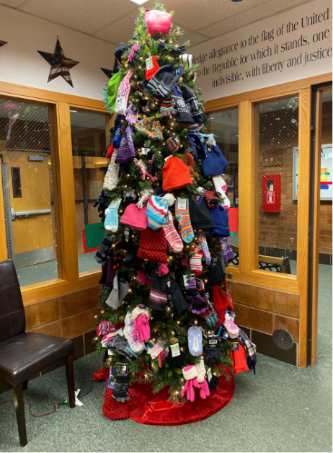
*Consulte los archivos adjuntos para obtener más información

- Manos cálidas, corazonescálidos: Los estudiantes de la primaria Columbia llenaron este árbol en nuestra oficina dos veces, y un árbol adicional en nuestra biblioteca, con donaciones de sombreros y guantes para el refugio de mujeres y las personas sin hogar. Hoy nuestro consejo estudiantil derribó las generosas "decoraciones" y entregasmade. Ha habido un montón de grandes cosas sucediendo en las escuelas en todo el condado de Davis. La Primaria Columbia fue mencionada en el Boletín Uniquely Davis. Mira aquí: https://resources.finalsite.net/images/v1576870535/davisk12utus/os0gjylpdg5ehsxz3esh/udDecember.pdf
- Recordatorio del sitio web del calendario: Los eventos del calendario actualizados (y mucha otra información útil) se pueden encontrar en nuestro sitio web: https://columbia.davis.k12.ut.us/

